←←←務必清楚填寫 班級、座號、姓名，並將 「答案」 填寫於 「答案卡」 ←←← (不清、未填 一格扣 2 分)
單選題36題：每題3分
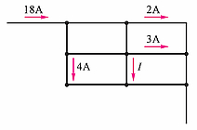
( )1.一4kW，80公升之儲熱式電熱水器，將整桶15°C冷水加熱至65°C所需之時間約為何？(熱功當量 = 4.186J/W)
(A)69.4分鐘 (B)52.5分鐘 (C)23.5分鐘 (D)16.7分鐘
圖3
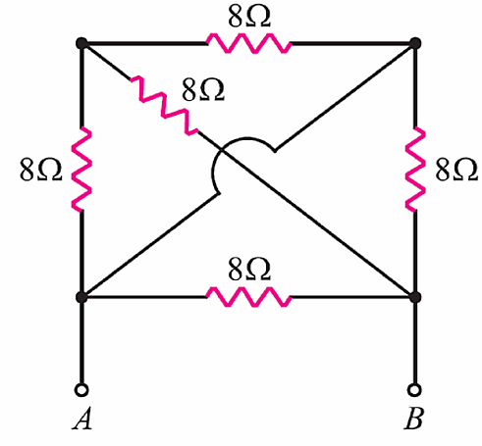
( )2. 求圖2中，等效電阻為R_{AB}為多少？
(A)1Ω (B)2Ω (C)3Ω (D)4Ω
圖2

( )3. 求圖3中，電流I 為多少？(A)9A (B)10A (C)11A (D)12A
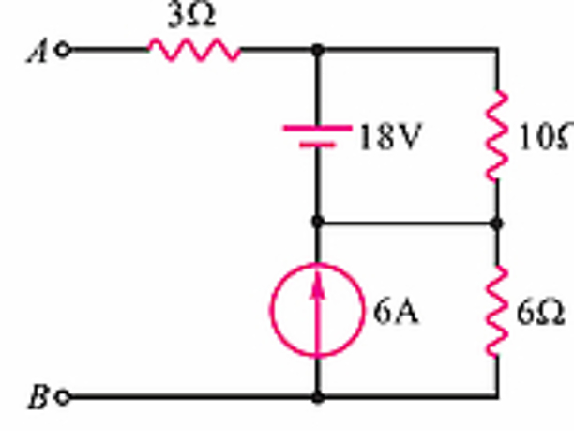
( )4. 如圖4所示，求A、B兩端點間的諾頓等效電流為多少安培？
(A)2A (B)4A (C)6A (D)8A
圖4

( )5. 某蓄電池原有5000庫侖之電量，若再繼續充電2小時後，蓄電池電量為19400庫侖，求平均充電電流為何？
(A)1A (B)2A (C)3A (D)4A
( )6. 魯夫幫媽媽修理電熱爐，不小心將其內部的電熱線剪掉一部份，變成原來的四分之三，若此電熱爐在原額定電壓下使用將會發生何種情況？
(A)功率減少 (B)電流減少 (C)電阻增加 (D)發熱量增加
( )7. 下列何者不是電量單位？
(A)庫侖 (B)電子 (C)焦耳 (D)安培小時
( )8. 某生家中內有一部效率為80%，8kW之抽水馬達，每天運轉8小時，一個月平均運轉25個工作天，若每度電費為2元，則試求每個月浪費多少電費？
(A)400元 (B)600元 (C)800元 (D)1000元
( )9.在物理界中，大部分的金屬導體會產生電流，其原因是金屬內有可自由移動的
(A)離子 (B)電洞 (C)電子 (D)電洞和電子
( )10. 電熱器接在200V電源，流過之工作電流為5安培，求10分鐘內，此電熱器作功多少焦耳？
(A)3×10⁵J (B)6×10⁵J (C)9×10⁵J (D)1.2×10⁵J
( )11. 下列敘述何者錯誤？
(A)電子伏特為能量單位 (B)1電子伏特等於1.6×10^{–19}伏特 (C)1瓦特 = 1焦耳/秒 (D)電池能的單位為安時(Ah)
( )12. 下列何者為蓄電池能量儲存的合理單位？
(A)庫侖 (B)馬力 (C)安培－小時 (D)瓦特
( )13. 某分激電動機自220伏特電源取用60安培電流，若其總損失為2640瓦特，則其效率為多少？
(A)80% (B)85% (C)90% (D)75%
( )14. 200V/20馬力的直流分激電動機之效率為82%，試求此電機的滿載電流為多少？
(A)61A (B)72A (C)81A (D)91A
( )15. 有一額定為100V/100W的燈泡和另一額定100V/10W的燈泡串聯後，以100伏特電源供電，則總消耗的功率為多少瓦特？
(A)100W (B)50W (C)25W (D)9.09W
( )16. 如圖16所示，為某一電路中之電壓與電流的工作曲線圖，試求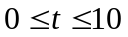秒內，此電路消耗之電能量為何？
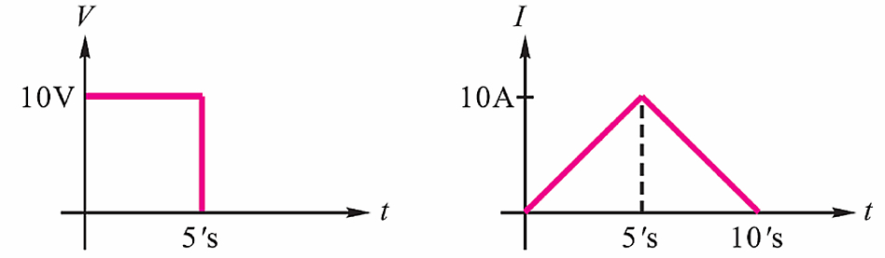
(A)375焦耳 (B)250焦耳 (C)125焦耳 (D)50焦耳
圖16

( )17. 均勻截面積的導線，其電阻值的大小與導線的
(A)長度與截面積成正比 (B)長度成反比，截面積成正比 (C)長度成正比，截面積成反比 (D)長度與截面積成反比
( )18. 如圖18所示，將內阻15kΩ，150V的直流伏特表與另一內阻10kΩ，80V的直流伏特表串聯擴大其測量電壓範圍，
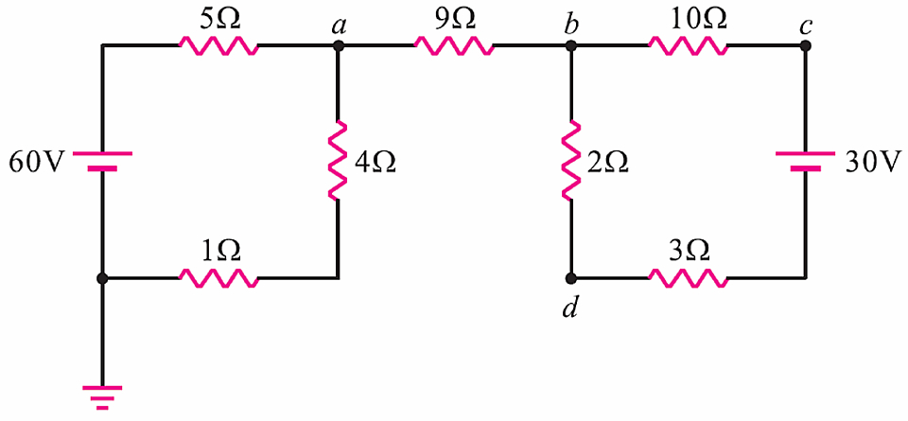
試問其測量的最大電壓為多少伏特？
(A)200V (B)180V (C)160V (D)230V
圖19

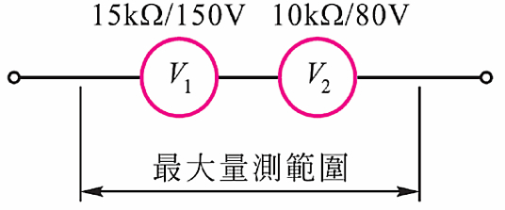
圖18

( )19. 如圖19所示，V_{b}為何？
(A)24V (B)12V (C)5V (D)30V
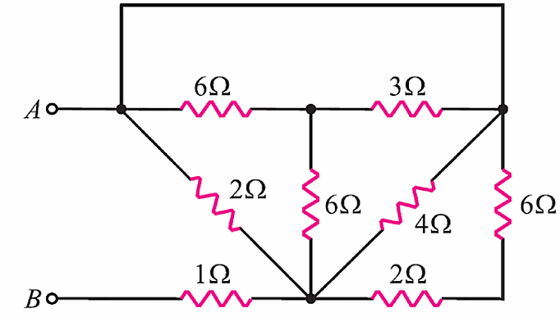
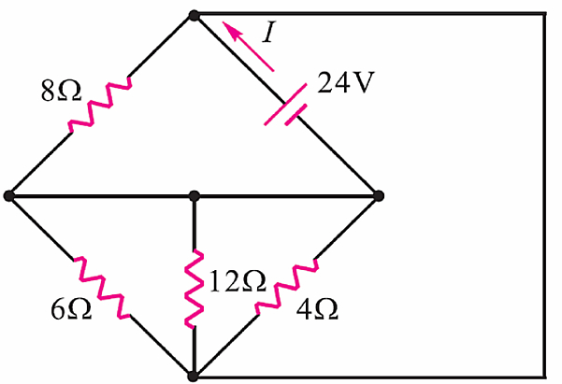
( )20. 如圖20所示，求R_{AB}為多少？
(A)2Ω (B)4Ω (C)6Ω (D)8Ω
圖20
圖21

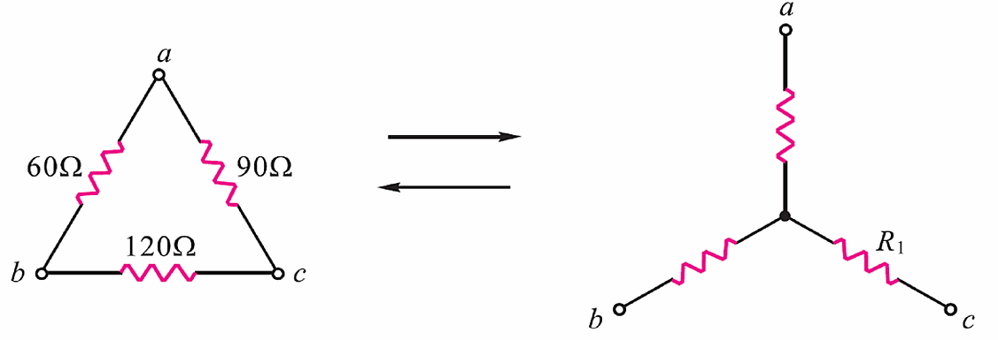
( )21.如圖21所示，求電流I為多少？
(A)8A (B)12A (C)15A (D)18A
圖22

( )22. 如圖22所示，將△電路轉換成等效Y電路，則R₁為多少？
(A)40Ω (B)30Ω (C)20Ω (D)10Ω

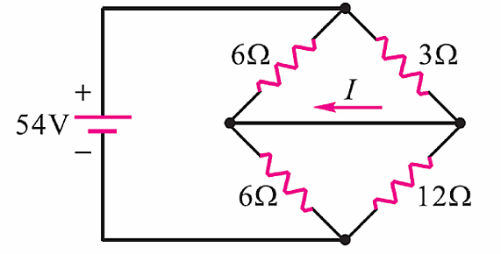
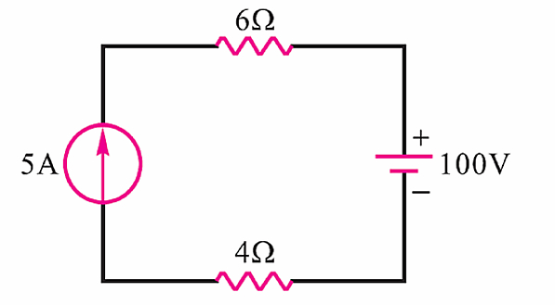
( )23.如圖23所示電路，則電流I 為多少？
(A)12A (B)9A (C)6A (D)3A
圖23
圖24

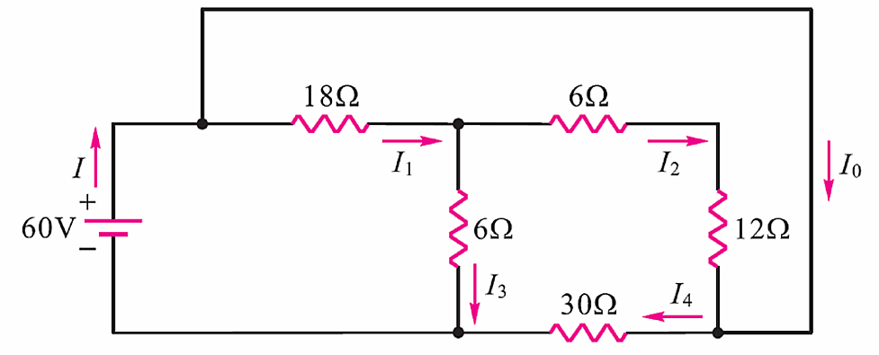
( )24. 如圖24所示，電壓源供給功率為何？
圖25
(A)500W (B)150W (C) − 150W (D) − 500W
( )25. 如圖25所示，何者錯誤？
(A)I = 6A (B)I₀ = 4A (C)I₂ = 2A (D)I₃ = 4A

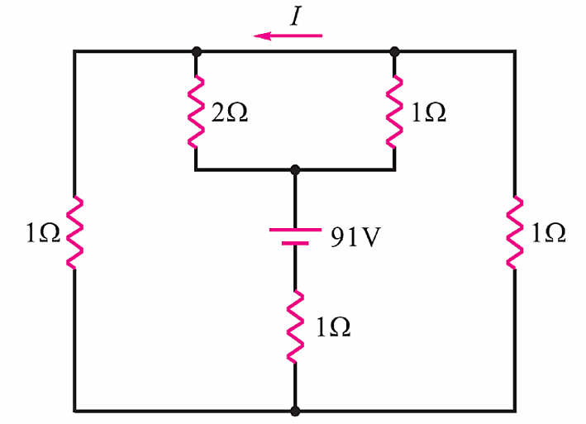
( )26. 如圖26所示之電路，I之值為何？
圖26
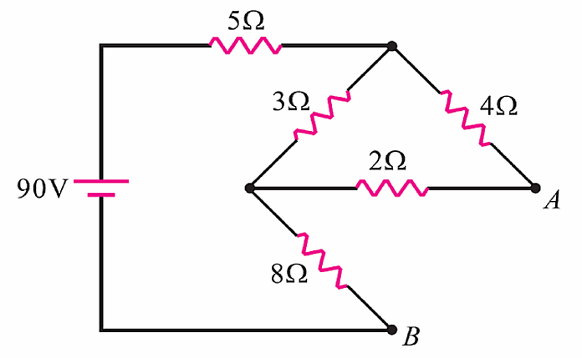
(A)6A (B)7A (C)8A (D)9A
圖27

( )27. 如圖27中，求V_{AB}之值為多少伏特？
(A)30V (B)42V (C)52V (D)60V
( )28. 下列何種材料在溫度升高時，其電阻值會下降？
(A)鋁 (B)矽 (C)銅鎳合金 (D)軟銅
( )29. A、B兩圓形導體以相同材料製成，A導線的長度為B導線一半，A導線的線徑為B導線的兩倍，
若A導線電阻R_{A} =10，則B導線電阻R_{B}為多少？
(A)10 (B)40 (C)60 (D)80
( )30. 將1公克的水升高1度的溫度所需要的熱量為多少？
(A)0.24卡 (B)4.2焦耳 (C)4.2卡 (D)1 B.T.U
( )31. 影響導體電阻大小的因素，除了導體長度及截面積外，尚有下列哪些因素？
(A)溫度和電導係數 (B)電壓及電導係數 (C)材料及電流 (D)溫度及電流
( )32. 如圖32所示，若R = 20Ω，則V_{AB}為何？
(A)250V (B)300V (C)400V (D)450V
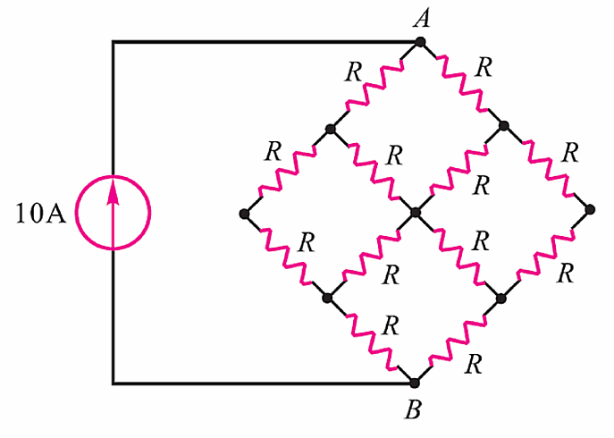
圖32
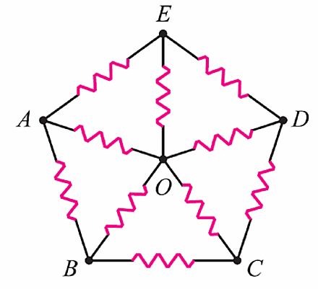
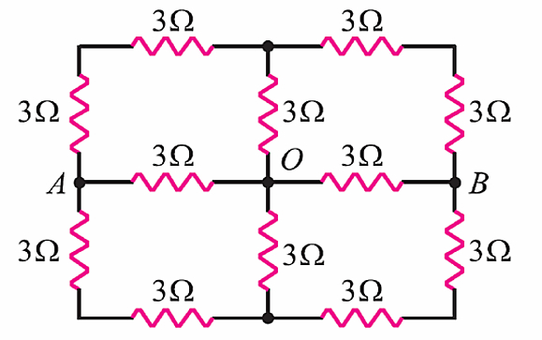
圖33

圖34

( )33. 如圖33所示電路，求R_{AB}為多少？
(A)1.5Ω (B)3Ω (C)4.5Ω (D)6Ω

( )34. 如圖34所示電路，圖中每段電阻為33Ω，求R_{AO}的等效電阻為？
(A)10Ω (B)12Ω (C)15Ω (D)18Ω
( )35. 電阻之溫度係數為溫度每昇高1°C時，所增加之電阻與
(A)原來電阻之比 (B)0°C電阻之比 (C)20°C電阻之比 (D)最後電阻之比
( )36. R₁與R₂兩電阻串聯於200V電源，若R₁之功率為50W，R₂之功率為150W，則R₂應為多少？
(A)50 (B)100 (C)150 (D)200
完

<計算紙>

